Mengoptimalkan Pendidikan dengan Sumber Daya Terbatas Tantangan Mengajar di Sekolah Dasar

Kurnia  Universitas Palangka Raya | Joni Tito Kaharap  Universitas Palangka Raya
Cecilia Putri Utami  Universitas Palangka Raya | Heri Setiawan  Universitas Palangka Raya
Khoirunnisa Durotul Hikmah  Universitas Palangka Raya | Reni Agustiani*  Universitas Palangka Raya
E-mail Correspondent: reniagustiani@mipa.upr.ac.id

Abstract:
This study explores the contribution of a community service team in the education sector through the Community-Based Learning Program (KKN) at SD Negeri 3 Tampa, East Barito, Indonesia. The program aimed to enhance students’ focus, motivation, and English language proficiency in response to ongoing challenges, including a shortage of qualified educators and limited learning resources. Adopting a social approach, the implementation involved systematic observation, problem identification, strategic planning, and execution by students from the University of Palangka Raya. The results indicate a significant improvement in students’ motivation and English skills, particularly in speaking and comprehension. Key program components included English teacher assistance, innovative learning methods, and motivation and awareness enhancement. Feedback from both students and teachers highlighted increased student engagement and positive learning outcomes. Despite these achievements, sustained development efforts and institutional support remain essential to ensure long-term impact.
Keywords: Motivation, Community Service Program, Developing student, English learning.

Abstrak:
Artikel ini membahas upaya kontribusi tim pengabdian di bidang pendidikan melalui program Kuliah Kerja Nyata (KKN) di SD Negeri 3 Tampa, Barito Timur. Tujuannya untuk meningkatkan fokus dan motivasi serta keterampilan bahasa Inggris siswa. Program ini bertujuan untuk mengatasi tantangan seperti kurangnya tenaga pendidik dan keterbatasan sumber daya pembelajaran. Artikel ini menggunakan pendekatan sosial, yang melibatkan observasi, identifikasi masalah, perumusan strategi, dan implementasi program yang dirancang oleh mahasiswa KKN Universitas Palangka Raya. Hasilnya menunjukkan peningkatan signifikan dalam motivasi dan keterampilan bahasa Inggris siswa, meskipun masih diperlukan pengembangan berkelanjutan dan dukungan untuk mencapai hasil yang lebih. Beberapa kegiatan pembelajaran yang bermanfaat dan tepat sasaran meliputi Asisten Guru Bahasa Inggris, Inovasi dalam Metode Pembelajaran dan Motivasi dan Peningkatan Kesadaran. kesimpulannya terdapat peningkatan signifikan dalam motivasi siswa dan keterampilan bahasa Inggris setelah pelaksanaan atau penerapan program tersebut. Umpan balik dari siswa dan guru yang aktif menunjukkan bahwa siswa merasa lebih termotivasi untuk belajar dan menunjukkan kemajuan dalam kemampuan berbicara dan memahami bahasa Inggris.
Kata kunci: Motivasi, Kuliah Kerja Nyata, Pengembangan potensi, Pembelajaran bahasa Inggris

Pendahuluan
Pendidikan adalah usaha sadar untuk mentransfer budaya dan pengetahuan dari satu generasi ke generasi berikutnya (Eraut, 2009; Haderani, 2018). Ini dilakukan melalui kegiatan belajar dan proses pembelajaran yang memungkinkan peserta didik secara aktif mengembangkan potensi mereka (Kelsh & Hill, 2024). Potensi yang dapat berkembang mencakup kekuatan spiritual, pengendalian diri, kepribadian, kecerdasan, akhlak, dan keterampilan yang dibutuhkan dalam masyarakat. Secara sederhana, pendidikan merupakan upaya manusia untuk mengembangkan potensi fisik dan mental sesuai dengan nilai-nilai masyarakat dan budaya. Pendidikan dan budaya berkolaborasi saling mendukung dan memajukan satu sama lain (Alhazmi & Kaufmann, 2022; Sugiarta et al., 2019). Oleh karena itu, banyak ahli berusaha menjelaskan makna pendidikan dalam kehidupan. Sistem pendidikan tidak hanya terbatas pada sekolah atau jalur formal, tetapi juga mencakup pendidikan alternatif yang berfungsi untuk mengembangkan potensi peserta didik melalui penekanan pada pengetahuan, keterampilan fungsional, serta sikap dan kepribadian (Amri et al., 2022; Souto-Otero, 2021).
Mengajar adalah kegiatan belajar mengajar antara guru dan siswa yang memerlukan keterampilan khusus (Madjid & Pare-pare, 2019; Sailer et al., 2021). Guru harus mampu menarik perhatian siswa dan mempengaruhi perilaku siswa. Mengajar pada dasarnya adalah membimbing siswa dalam proses pembelajaran untuk mencapai tujuan yang telah ditetapkan (Baety, 2021; Hwang et al., 2021). Tenaga pendidik dan kependidikan memiliki peran strategis dalam membentuk watak bangsa melalui pengembangan kepribadian dan nilai-nilai yang diinginkan (Primayana & Dewi, 2021). Meskipun teknologi pembelajaran berkembang pesat, peran pendidik seperti guru, dosen, pamong pelajar, instruktur, tutor, dan widyaiswara tetap dominan dan tidak bisa dihilangkan dengan teknologi pendidikan seperti artificial intelligence (AI) (Alam, 2021; Christopoulos & and Sprangers, 2021; Okoye et al., 2021).
Sekolah Dasar Negeri 3 Tampa adalah sebuah lembaga sekolah Sekolah Dasar Negeri yang beralamat di Jl. Negara Tamiang Layang Km 28 Tampa, Kabupaten Barito Timur. SD negeri ini didirikan pertama kali pada tahun 1973. Pada saat ini SD Negeri 3 Tampa menggunakan kurikulum belajar pemerintah yaitu kurikulum tahun 2013/K-13. Adapun untuk fasilitas yang ada di SD Negeri 3 Tampa memang belum masuk dalam kategori memadai dikarenakan tempat atau lokasinya yang berada lumayan jauh dari titik kota. Begitu juga dengan media belajar yang bisa dikatakan tidak memenuhi standar. Semua itu diperparah dengan kurangnya tenaga pengajar terutama pada mata pelajaran Bahasa Inggris, sehingga siswa dan siswi di Sekolah Dasar Negeri 3 Tampa mengalami ketertinggalan. Maka dari itu kehadiran mahasiswa KKN disini sangat diperlukan. Salah satu Program Kerja Mahasiswa Kuliah Kerja Nyata (KKN) Desa Kupang Baru adalah program mengajar dan bimbingan belajar Bahasa Inggris di SD Negeri 3 Tampa guna mengurangi ketertinggalan dan memberikan suasana mengajar baru agar mereka termotivasi untuk mempelajari Bahasa Inggris.
Program pengabdian masyarakat ini bertujuan untuk meningkatkan kemampuan bahasa Inggris anak-anak di desa melalui kelas yang dipandu oleh mahasiswa. Program ini menggunakan metode pengajaran komunikatif dan partisipatif, dengan kegiatan yang mencakup permainan edukatif dan cerita dalam bahasa Inggris. Hasil sementara menunjukkan peningkatan signifikan dalam keterampilan berbicara dan mendengarkan anak-anak, serta meningkatnya motivasi dan kepercayaan diri mereka dalam menggunakan bahasa Inggris. Program ini juga melibatkan orang tua dan guru lokal untuk memastikan keberlanjutan pembelajaran setelah program berakhir, sehingga menciptakan dampak positif jangka panjang bagi komunitas desa tersebut (Sri Astuti et al., 2023). Oleh karena itu, kelompok Kuliah Kerja Nyata di Desa Kupang Baru Universitas Palangka Raya, melaksanakan Program Kerja di bidang pendidikan dan pengajaran guna Mengoptimalkan Pendidikan di SD Negeri 3 Tampa yang memiliki keterbatasan Sumber Daya di tengah tenaga pengajar Bahasa Inggris yang terbatas.

Metode
Metode pengabdian ini menggunakan pendekatan social untuk memahami gejala-gejala yang tidak bisa diukur dengan angka namun dengan melihat keadaan sosial. Adapun untuk memahami permasalahan social maka digunakan metode penelitian kualitatif. Penelitian kualitatif adalah jenis penelitian yang didasarkan pada filosofi tertentu dan digunakan untuk mempelajari kondisi ilmiah (Creswell, 2013). Pengabdian ini dilakukan di Desa Kupang Baru Kecamatan Paku Kabupaten Barito Timur Provinsi Kalimantan Tengah, tepatnya di Sekolah Dasar Negeri 3 Tampa. Metode kualitatif ini bertujuan untuk mengumpulkan data di lapangan, di lokasi dimana siswa mengalami masalah dalam proses pembelajaran dan beberapa mahasiswa KKN berperan sebagai perantara dalam meningkatkan kemampuan bahasa Inggris siswa. Dalam proses menganalisis masalah, penulis menggunakan bagan untuk menjelaskan alur metode pengabdian yang dilakukan. Berikut adalah kerangka pemecahan masalah.
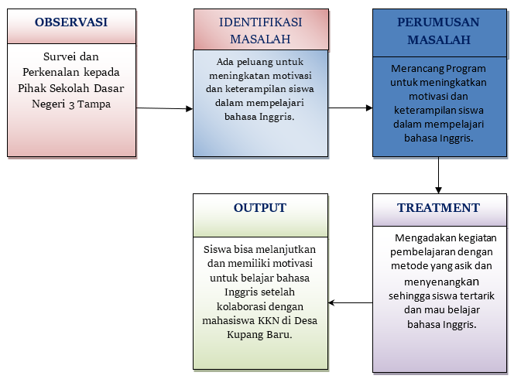
Bagan 1. Kerangka Pemecahan Masalah
Kerangka Pemecahan Masalah pada bagan 1 dengan menggunakan kerangka yang telah disebutkan di atas, mahasiswa KKN di Desa Kupang Baru menyelenggarakan kegiatan belajar mengajar sebagai tindak lanjut untuk meningkatkan motivasi siswa dan siswi di Sekolah Dasar Negeri 3 Tampa dalam mempelajari Bahasa Inggris. Dalam konsep ini, siswa dan siswi tidak lagi dianggap sebagai kelompok yang lemah dan tanpa potensi. Sebaliknya, mereka dipandang sebagai kelompok yang sebenarnya memiliki kemampuan untuk mengatasi berbagai masalah, seperti kurangnya dasar atau ketertarikan dalam mempelajari Bahasa Inggris. Masalah yang dihadapi siswa dan siswi lebih terkait dengan kurangnya akses untuk memaksimalkan kegiatan belajar mengajar dan terbatasnya media belajar, seperti buku dan sumber belajar lainnya.

Hasil dan Pembahasan
Proses belajar mengajar adalah interaksi dinamis antara tenaga pengajar dan peserta didik yang bertujuan untuk mencapai pemahaman dan kepenguasaan keterampilan tertentu melalui berbagai metode dan strategi pendidikan (Li & Xue, 2023; Zeinstra et al., 2023). Dalam konteks ini, pengajaran melibatkan penyampaian materi oleh pendidik menggunakan berbagai teknik, seperti ceramah, diskusi, atau latihan praktis. Sementara pembelajaran adalah proses aktif dimana peserta didik menyerap, memproses, dan menerapkan informasi yang diterima. Proses ini tidak hanya melibatkan transfer pengetahuan, tetapi juga membangun keterampilan kognitif, afektif, dan psikomotorik yang diperlukan untuk perkembangan pribadi dan profesional peserta didik (Hidayat et al., 2020). Pendekatan efektif dalam proses belajar mengajar sering melibatkan penyesuaian ragam metode dengan kebutuhan individu peserta didik untuk menciptakan lingkungan yang mendukung, dan menerapkan umpan balik yang konstruktif agar dapat meningkatkan hasil belajar (Widyanto, 2023).
Pada era modern ini, peran penting proses belajar mengajar semakin besar karena keterampilan dan pengetahuan yang relevan terus berkembang seiring dengan berjalannya kemajuan teknologi dan perubahan sosial yang pesat. Proses pembelajaran ini tidak hanya melibatkan metode penyampaian materi secara efektif tetapi juga mencakup pengembangan keterampilan berpikir kritis, kolaborasi, dan kemampuan adaptasi yang sangat penting dalam dunia yang terus berubah (Cynthia & Sihotang, 2023). Teknologi pendidikan yang berkembang pesat memungkinkan kegiatan pembelajaran yang efektif dan lebih fleksibel. Dengan menyesuaikan metode pengajaran tepat dalam rangka memfasilitasi pembelajaran yang aktif dan kreatif maka desain pembelajaran harus dapat meningkatkan tidak saja pengetahuan namun juga dengan keterampilan atau skill yang menjadi tambahannya (Jarilkapovich, 2025; Qureshi et al., 2021). Seperti halnya pembelajaran Bahasa inggris, guru tidak boleh hanya menyampaikan materi Pelajaran namun harus dibarengi dengan praktik komunikasi secara aktif agar bisa sebagai bekal peserta didik dalam menguasai lebih dalam terkait kemampuan komunikasi menggunakan Bahasa inggris. Oleh karena itu desain pembelajaran yang menarik minat siswa khususnya untuk mempelajari Bahasa Inggris harus guna dapat mempersiapkan peserta didik untuk membangun Bahasa komunikasi Bahasa inggris sebagai Upaya menghadapi tantangan global dan melakukan pembelajaran sepanjang hayat (Belva Saskia Permana et al., 2024; Sosas, 2021).
Mahasiswa KKN Universitas Palangkaraya turut menanggapi tantangan tersebut dengan menyelenggarakan proses belajar mengajar yang disesuaikan dengan keadaan siswa di Desa Kupang Baru Provinsi Kalimantan Selatan sesuai dengan permintaan tokoh masyarakat dan dewan guru di sekolah sekitar desa tersebut. Berdasarkan observasi awal, di Sekolah Dasar Negeri 3 Tampa mengungkapkan bahwa siswa menghadapi kesulitan signifikan dalam mempelajari bahasa Inggris. Kemudian guru melaporkan bahwa metode pengajaran yang diterapkan cenderung monoton dan tidak menarik bagi siswa dan pada akhirnya berdampak pada rendahnya motivasi dan kepenguasaan keterampilan bahasa Inggris siswa. Sumber daya pendidikan seperti buku dan media belajar juga sangat terbatas dan akibatnya menghambat proses pembelajaran. Identifikasi masalah ini menunjukkan adanya kebutuhan mendesak untuk melakukan pendekatan pengajaran yang lebih inovatif dan sumber belajar yang lebih memadai dalam meningkatkan kemampuan dan keterampilan siswa.
Berdasarkan identifikasi masalah, Tim KKN memutuskan untuk menjadikan mata pelajaran Bahasa Inggris sebagai fokus utama dalam program pengabdian Kuliah Kerja Nyata (KKN) didasari oleh signifikansi persoalan pembelajaran bahasa tersebut sebagai alat komunikasi internasional di berbagai sektor. Selain itu, seringkali terdapat permintaan yang besar dari Masyarakat luas akan penguasaan bahasa Inggris guna meningkatkan potensi diri dan daya saing pada saat siswa nantinya bekerja. Pemusatan focus kegiatan KKN melalui satu mata pelajaran memungkinkan perancangan program yang lebih terstruktur, mendalam, dan efektif serta tepat sasaran dengan pemanfaatan sumber daya yang lebih terarah. Hal ini berbeda jika upaya kegiatan pembelajaran mencakup seluruh mata pelajaran yang berpotensi menghasilkan program yang terlalu luas, kurang mendalam, sulit dalam koordinasi, serta kemungkinan dampak yang kurang signifikan mengingat keterbatasan waktu, tenaga, dan keahlian yang dimiliki oleh tim KKN.
Program pembelajaran ini melibatkan kegiatan seperti permainan kata dan aktivitas kelompok seperti bimbingan belajar di posko mahasiswa KKN yang dirancang untuk menarik perhatian siswa dan membuat pembelajaran lebih menyenangkan. Bimbingan belajar di posko KKN terjadwal berlangsung selama 4 minggu. Penentuan jadwal dimaksudkan agar lebih terorganisir. Jumlah siswa setiap pertemuan yang ikut kurang lebih 20-30 siswa. Tujuan dilaksanakannya program ini adalah untuk membantu dalam memotivasi siswa dan memperbaiki keterampilan bahasa Inggris mereka dengan mengimplementasikan pendekatan yang lebih berfokus pada partisipasi aktif dan pengalaman langsung. Hal ini sesuai dengan prinsip-prinsip pengajaran yang menekankan pentingnya keterlibatan dan makna dalam proses pembelajaran.

Tabel 1. Jadwal Bimbingan Belajar Bahasa Inggris SDN 3 Tampa di Posko KKN
No | Hari | Waktu | Materi | Kelas | Penanggung Jawab
1 | Senin | 15.00 – 16.30 | Speaking 1 | 1-3 | Kurnia
2 | Selasa | 15.00 – 16.30 | Speaking 2 | 4-6 | Cecilia Putri Utami
3 | Rabu | 15.00 – 16.30 | Reading 1 | 1-3 | Khoirunnisa Durotul Hikmah
4 | Kamis | 15.00 – 16.30 | Reading 2 | 4-6 | Heri Setiawan
5 | Jumat | 15.00 – 16.30 | Writing 1 | 1-3 | Joni Tito Kaharap
6 | Sabtu | 15.00 – 16.30 | Writing 2 | 4-6 | Yandri

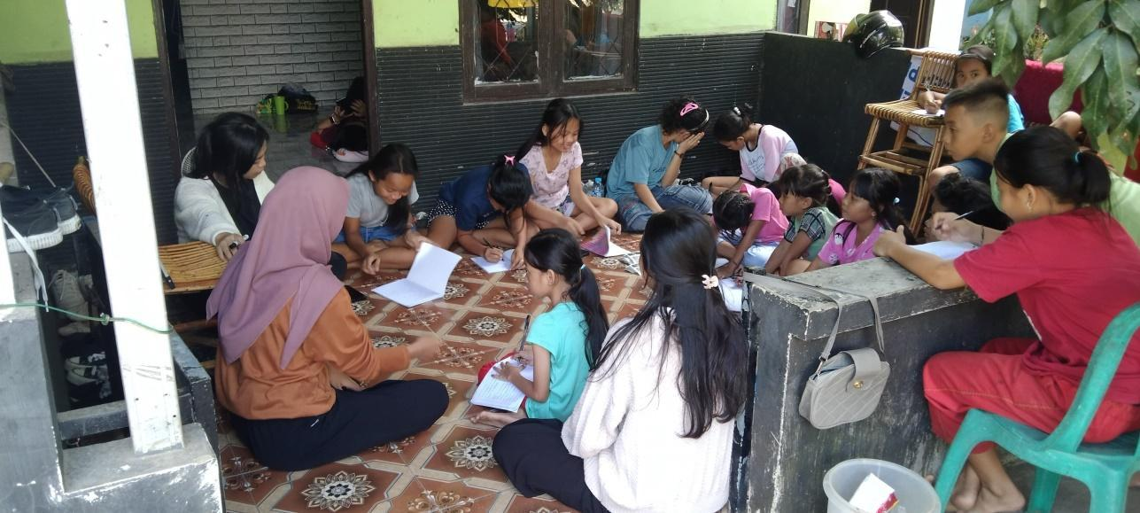
Gambar 1. Dokumentasi Kegiatan Bimbingan Belajar di posko KKN dan antusiasme anak-anak dalam mempelajari Bahasa Inggris.
Selama pelaksanaan program, mahasiswa KKN menyelenggarakan berbagai metode pembelajaran menarik yang dirancang untuk meningkatkan motivasi siswa. Aktivitas seperti permainan kata dan tebak-tebakan terbukti efektif dalam menarik minat siswa dan meningkatkan keterlibatan mereka. Berdasarkan pengamatan menunjukkan bahwa siswa menjadi lebih antusias dan aktif berpartisipasi selama sesi pembelajaran. Perubahan ini mengindikasikan bahwa metode pengajaran yang interaktif berhasil menciptakan suasana belajar yang lebih menarik dan menyenangkan yang berkontribusi pada peningkatan motivasi dan keterampilan bahasa Inggris siswa (Eli, 2021; Nodirabonu & Qizi, 2023).

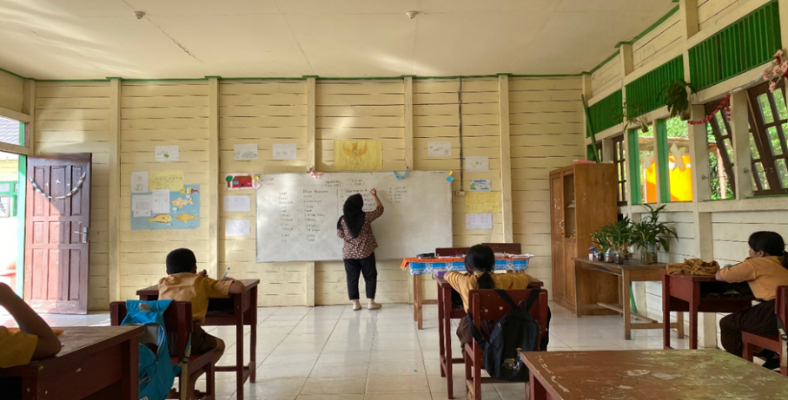
Gambar 2. Dokumentasi proses belajar mengajar mata pelajaran bahasa inggris yang dilaksanakan di Sekolah Dasar Negeri 3 Tampa
Hasilnya menunjukkan bahwa terdapat peningkatan signifikan dalam motivasi siswa dan keterampilan bahasa Inggris setelah pelaksanaan atau penerapan program tersebut. Umpan balik dari siswa dan guru yang aktif menunjukkan bahwa siswa merasa lebih termotivasi untuk belajar dan menunjukkan kemajuan dalam kemampuan berbicara dan memahami bahasa Inggris. Namun meskipun ada kemajuan, beberapa siswa masih menghadapi tantangan dalam mencapai tingkat keterampilan yang lebih tinggi seperti komunikasi Bahasa inggris secara aktif (speaking). Hal ini menunjukkan bahwa meskipun program ini berhasil, masih ada kebutuhan untuk pengembangan lebih lanjut dan dukungan berkelanjutan agar pencapaian akademik siswa dapat terus meningkat. Rekomendasi untuk keberlanjutan program ini meliputi pelaksanaan bimbingan belajar dengan menggunakan metode serupa secara terus-menerus, peningkatan akses ke media belajar, dan melibatkan komunitas sekolah baik guru maupun karyawan dalam mendukung proses pembelajaran. Evaluasi berkala harus konsisten dilakukan dan penyesuaian program berdasarkan umpan balik siswa dan guru juga sangat penting untuk memastikan efektivitas jangka panjang dan adaptasi terhadap kebutuhan pendidikan yang terus berkembang.

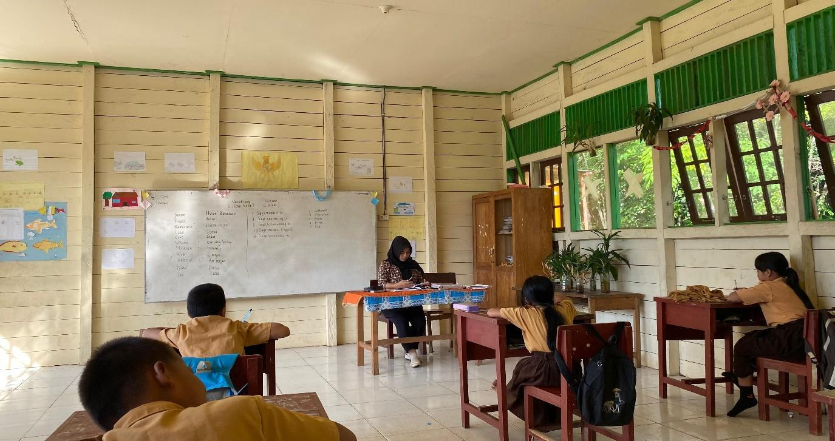
Gambar 3. Dokuemntasi kegiatan belajar mengajar mata pelajaran Bahasa Inggris di Sekolah Dasar Negeri 3 Tampa.
Selama KKN berlangsung, beberapa kegiatan pembelajaran yang bermanfaat dan tepat sasaran meliputi beberapa hal berikut:
- Asisten Guru Bahasa Inggris
Dalam perannya sebagai asisten guru Bahasa Inggris, Tim KKN mendukung proses belajar mengajar di SDN 3 Tampa. Tim secara aktif mendampingi guru utama dalam menyampaikan materi pelajaran kepada siswa, membantu dalam pengelolaan kelas agar tercipta suasana belajar yang kondusif, serta memberikan perhatian individual kepada siswa yang memerlukan bantuan lebih dalam memahami konsep Bahasa Inggris. Lebih lanjut, mahasiswa membantu guru dalam mempersiapkan materi ajar yang lebih variatif dan menarik, seperti penyusunan lembar kerja yang interaktif, pengadaan alat peraga visual, atau pengembangan materi audiovisual sederhana. Selain itu, mahasiswa juga memfasilitasi pembelajaran dengan memberikan bimbingan tambahan dalam kelompok-kelompok kecil, khususnya untuk latihan percakapan, serta membantu guru dalam mengoreksi tugas dan latihan siswa, memberikan umpan balik yang membangun, dan mencatat perkembangan belajar siswa secara berkala.
- Inovasi dalam Metode Pembelajaran
Dalam upaya meningkatkan kualitas pembelajaran Bahasa Inggris di SDN 3 Tampa, mahasiswa KKN mengintegrasikan inovasi melalui pemanfaatan teknologi sederhana yang mudah diakses, seperti memperkenalkan aplikasi belajar Bahasa Inggris gratis atau platform daring interaktif. Selain itu, menggunakan permainan edukatif (games) yang menarik untuk memfasilitasi siswa melakukan pemahaman terhadap kosakata, tata bahasa, dan pengucapan Bahasa Inggris lebih menyenangkan dan tidak monoton bagi siswa.
- Motivasi dan Peningkatan Kesadaran
Sebagai upaya untuk memotivasi dan meningkatkan kesadaran akan pentingnya Bahasa Inggris, mahasiswa KKN berbagi pengalaman pribadi mereka dalam proses belajar bahasa tersebut, menyoroti berbagai manfaat yang telah mereka rasakan. Melalui cerita dan perspektif pribadi, siswa dapat menjadi terinspirasi dan termotivasi untuk lebih tekun dalam belajar Bahasa Inggris. Lebih lanjut, mahasiswa KKN yang memiliki kemampuan berbahasa Inggris yang baik berperan sebagai role model atau contoh positif bagi siswa, menunjukkan bahwa penguasaan Bahasa Inggris adalah sebuah pencapaian yang mungkin diraih dan membawa dampak positif.

Kesimpulan
Pendidikan adalah usaha berkelanjutan untuk mentransfer nilai dan budaya dari generasi ke generasi melalui kegiatan pembelajaran yang aktif dan inovatif. Pendidikan dapat dilakukan secara formal dan non formal. Di Sekolah Dasar Negeri 3 Tampa, program Kuliah Kerja Nyata (KKN) dari Universitas Palangka Raya berfokus pada peningkatan kualitas pendidikan, khususnya dalam pembelajaran bahasa Inggris. Berdasarkan identifikasi masalah, Tim KKN memutuskan untuk menjadikan mata pelajaran Bahasa Inggris sebagai fokus utama dalam program pengabdian Kuliah Kerja Nyata (KKN) didasari oleh signifikansi persoalan pembelajaran Bahasa. Bimbingan belajar di posko KKN terjadwal berlangsung selama 4 minggu.Selama pelaksanaan program, mahasiswa KKN menyelenggarakan berbagai metode pembelajaran menarik yang dirancang untuk meningkatkan motivasi siswa. Aktivitas seperti permainan kata dan tebak-tebakan terbukti efektif dalam menarik minat siswa dan meningkatkan keterlibatan mereka. Beberapa kegiatan pembelajaran yang bermanfaat dan tepat sasaran meliputi Asisten Guru Bahasa Inggris, Inovasi dalam Metode Pembelajaran dan Motivasi dan Peningkatan Kesadaran. Hasilnya menunjukkan bahwa terdapat peningkatan signifikan dalam motivasi siswa dan keterampilan bahasa Inggris setelah pelaksanaan atau penerapan program tersebut. Umpan balik dari siswa dan guru yang aktif menunjukkan bahwa siswa merasa lebih termotivasi untuk belajar dan menunjukkan kemajuan dalam kemampuan berbicara dan memahami bahasa Inggris.
Referensi
Alam, A. (2021). Possibilities and Apprehensions in the Landscape of Artificial Intelligence in Education. 2021 International Conference on Computational Intelligence and Computing Applications (ICCICA), 1–8. https://doi.org/10.1109/ICCICA52458.2021.9697272
Alhazmi, A. A., & Kaufmann, A. (2022). Phenomenological Qualitative Methods Applied to the Analysis of Cross-Cultural Experience in Novel Educational Social Contexts. Frontiers in Psychology, 13. https://doi.org/10.3389/fpsyg.2022.785134
Amri, A., Lassa, J. A., Tebe, Y., Hanifa, N. R., Kumar, J., & Sagala, S. (2022). Pathways to Disaster Risk Reduction Education integration in schools: Insights from SPAB evaluation in Indonesia. International Journal of Disaster Risk Reduction, 73, 102860. https://doi.org/10.1016/j.ijdrr.2022.102860
Baety, N. (2021). INDONESIAN TEACHER PERFORMANCE: Professional and Character. AKADEMIK: Jurnal Mahasiswa Humanis, 1(3), Article 3. https://doi.org/10.37481/jmh.v1i3.459
Belva Saskia Permana, Lutvia Ainun Hazizah, & Yusuf Tri Herlambang. (2024). Teknologi Pendidikan: Efektivitas Penggunaan Media Pembelajaran Berbasis Teknologi Di Era Digitalisasi. Khatulistiwa: Jurnal Pendidikan dan Sosial Humaniora, 4(1), 19–28. https://doi.org/10.55606/khatulistiwa.v4i1.2702
Christopoulos, A., & and Sprangers, P. (2021). Integration of educational technology during the Covid-19 pandemic: An analysis of teacher and student receptions. Cogent Education, 8(1), 1964690. https://doi.org/10.1080/2331186X.2021.1964690
Creswell, J. W. (2013). Qualitative Inquiry and Research Design: Choosing Among Five Approaches. SAGE.
Cynthia, R. E., & Sihotang, H. (2023). Melangkah Bersama di Era Digital: Pentingnya Literasi Digital untuk Meningkatkan Kemampuan Berpikir Kritis dan Kemampuan Pemecahan Masalah Peserta Didik. Jurnal Pendidikan Tambusai, 7(3), 31712–31723.
Eli, T. (2021). Students` Perspectives on the Use of Innovative and Interactive Teaching Methods at the University of Nouakchott Al Aasriya, Mauritania: English Department as a Case Study. International Journal of Technology Innovation and Management (IJTIM), 1(2), Article 2. https://doi.org/10.54489/ijtim.v1i2.21
Eraut, M. (2009). Transfer of knowledge between education and workplace settings. In Knowledge, Values and Educational Policy. Routledge.
Haderani, H. (2018). Tinjauan Filosofis tentang Fungsi Pendidikan dalam Hidup Manusia. Jurnal Tarbiyah : Jurnal Ilmiah Kependidikan, 7(1). https://doi.org/10.18592/tarbiyah.v7i1.2103
Hidayat, A., Sa’diyah, M., & Lisnawati, S. (2020). METODE PEMBELAJARAN AKTIF DAN KREATIF PADA MADRASAH DINIYAH TAKMILIYAH DI KOTA BOGOR. Edukasi Islami: Jurnal Pendidikan Islam, 09(1). https://doi.org/10.30868/ei.v9i01.639
Hwang, W.-Y., Hoang, A., & Lin, Y.-H. (2021). Smart mechanisms and their influence on geometry learning of elementary school students in authentic contexts. Journal of Computer Assisted Learning, 37(5), 1441–1454. https://doi.org/10.1111/jcal.12584
Jarilkapovich, M. A. (2025). Program Technology for Choosing an Effective Educational Methodology Based on Modern Pedagogical Research in The Educational System. CURRENT RESEARCH JOURNAL OF PEDAGOGICS, 6(02), Article 02. https://doi.org/10.37547/pedagogics-crjp-06-02-06
Kelsh, D., & Hill, D. (2024). The Culturalization of Class and the Occluding of Class Consciousness: The Knowledge Industry in/of Education. In Class, Race and Education under Neoliberal Capitalism. Routledge.
Li, J., & Xue, E. (2023). Dynamic Interaction between Student Learning Behaviour and Learning Environment: Meta-Analysis of Student Engagement and Its Influencing Factors. Behavioral Sciences, 13(1), Article 1. https://doi.org/10.3390/bs13010059
Madjid, A., & Pare-pare, I. (2019). KOMPETENSI PROFESIONAL GURU: KETERAMPILAN DASAR MENGAJAR. Journal Peqguruang: Conference Series, 1(2). http://dx.doi.org/10.35329/jp.v1i2.327
Nodirabonu, J., & Qizi, K. I. B. (2023). HOW TO MAKE CREATIVE TEACHING ATMOSPHERE IN THE CLASSROOM. International Conference on Multidisciplinary Science, 1(6), Article 6.
Okoye, K., Rodriguez-Tort, J. A., Escamilla, J., & Hosseini, S. (2021). Technology-mediated teaching and learning process: A conceptual study of educators’ response amidst the Covid-19 pandemic. Education and Information Technologies, 26(6), 7225–7257. https://doi.org/10.1007/s10639-021-10527-x
Primayana, K. H., & Dewi, P. Y. A. (2021). MANAJEMEN PENDIDIKAN DALAM MODERASI BERAGAMA DI ERA DISRUPSI DIGITAL. 19. https://doi.org/10.33363/tampung-penyang.v19i1.695
Qureshi, M. I., Khan, N., Raza, H., Imran, A., Ismail, F., & BiS, U. (2021). Digital Technologies in Education 4.0. Does it Enhance the Effectiveness of Learning? http://localhost/jspui/handle/123456789/25661
Sailer, M., Schultz-Pernice, F., & Fischer, F. (2021). Contextual facilitators for learning activities involving technology in higher education: The C♭-model. Computers in Human Behavior, 121, 106794. https://doi.org/10.1016/j.chb.2021.106794
Sosas, R. V. (2021). Technology in teaching speaking and its effects to students learning English. Journal of Language and Linguistic Studies, 17(2), 958–970. https://doi.org/10.3316/informit.216416293600311
Souto-Otero, M. (2021). Validation of non-formal and informal learning in formal education: Covert and overt. European Journal of Education, 56(3), 365–379. https://doi.org/10.1111/ejed.12464
Sri Astuti, D.-, Astriyanti, D.-, Hafis, M.-, Syahadati, E.-, Irwan, D.-, -, S.-, -, A.-, Anita, F.-, Putra, M. I. R., Kusumaningsih, C.-, Sari, D. S., Kurniawati, T.-, Darajat, A.-, Arif, A.-, Firdaus, M.-, & Dayat, D. (2023). Pendampingan dan Peningkatan Keterampilan Bahasa Inggris pada Peserta Didik Rumah Pintar Desa Punggur Kecil. GERVASI: Jurnal Pengabdian kepada Masyarakat, 7(3), 1285–1297. https://doi.org/10.31571/gervasi.v7i3.4748
Sugiarta, I. M., Mardana, I. B. P., Adiarta, A., & Artanayasa, W. (2019). FILSAFAT PENDIDIKAN KI HAJAR DEWANTARA (TOKOH TIMUR). Jurnal Filsafat Indonesia, 2(3), 124–136. https://doi.org/10.23887/jfi.v2i3.22187
Widyanto, N. (2023). SUPERVISI PENDIDIKAN DALAM PENINGKATAN PROFESIONALISME GURU SD DI KABUPATEN KUTAI KARTANEGARA. Jurnal Pendas Mahakam, 8(2). https://repository.uinsi.ac.id/handle/123456789/4225
Zeinstra, L., Kupers, E., Loopers, J., & de Boer, A. (2023). Real-time teacher-student interactions: The dynamic interplay between need supportive teaching and student engagement over the course of one school year. Teaching and Teacher Education, 121, 103906. https://doi.org/10.1016/j.tate.2022.103906

